Alimentation électrique

Exercice 1
Soit un transformateur comportant 1000 spires sur son enroulement primaire et 104 spires au secondaire.
- Calculer son rapport de transformation.
- Quelle est la valeur efficace de la tension au secondaire, si on applique sur le primaire la tension du secteur fournie par le réseau E.D.F ?

Exercice 2
On désire convertir une tension sinusoïdale de valeur efficace 24 V en une tension sinusoïdale de valeur efficace 12 V.
Nous allons pour cela utiliser un transformateur. Sur son catalogue, un fournisseur de composants électroniques nous propose 6 transformateurs différents :
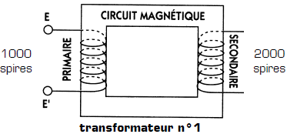 | 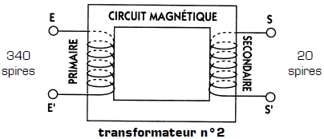
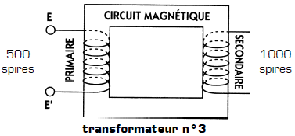 | 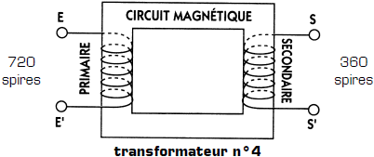
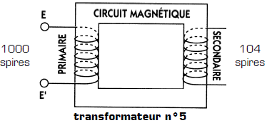 | 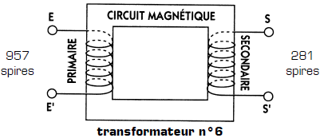
Quel transformateur choisiriez-vous pour répondre au problème posé ?

Exercice 3
On donne les caractéristiques suivantes d’un transformateur :
- m = 0,04
- S = 30 VA
Le primaire de ce transformateur est branché au réseau EDF.
- Quelle est la tension disponible au secondaire lorsque le transformateur est à vide (pas de charge) ?
- Quel est le courant maximal que peut fournir le transformateur à une charge ?
- En déduire la valeur limite de la charge (en ohms) que le transformateur pourra alimenter. Cette valeur est-elle maximale ou minimale ?

Exercice 4
Une piscine est éclairée par deux projecteurs dont chacune des lampes a pour caractéristique 12 V, 300 W. Pour réaliser l’installation, l’électricien doit choisir un transformateur adapté au problème. Quel doit être le rapport de transformation et la puissance apparente de ce transformateur ?

Exercice 5
Un transformateur réel alimente une charge à partir du réseau E.D.F. :
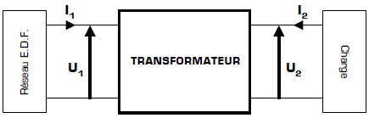
On relève les mesures suivantes :
- U1 = 230 V
- I1 = 130 mA
- U2 = 12 V
- I2 = 2 A
- Quelle est la puissance transmise à la charge ?
- Pour fournir cette puissance à la charge, quelle puissance doit consommer le transformateur sur le réseau E.D.F. ?
- Le rapport des puissances est appelé rendement du transformateur. Quel est le rendement de ce transformateur ?

Exercice 6
Après redressement et filtrage d’une tension sinusoïdale, nous obtenons la tension U_{R} représentée ci-dessous :
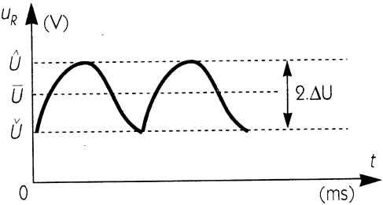 | - valeur maximale :  - valeur minimale :
- Quelle est la valeur moyenne de la tension U_{R} ?
- Combien vaut l’ondulation de la tension U_{R} ?
- Combien vaut le taux d’ondulation de la tension U_{R} ?

